SVM
SVM 1
1. 基本概念 4
1.1. 分隔超平面 5
1.1.1. 将数据集分割开来的直线叫做分隔超平面 5
1.2. 超平面 5
1.2.1. 如果数据集是N维的，那么就需要N-1维的某对象来对数据进行分割。该对象叫做超平面，也就是分类的决策边界 5
1.3. 间隔 5
1.3.1. 一个点到分割面的距离，称为点相对于分割面的距离。 5
1.3.2. 数据集中所有的点到分割面的最小间隔的2倍，称为分类器或数据集的间隔。 5
1.4. 最大间隔 5
1.4.1. SVM分类器是要找最大的数据集间隔 5
1.5. 支持向量 5
1.5.1. 坐落在数据边际的两边超平面上的点被称为支持向量 5
2. 线性可分 5
2.1. 什么是线性可分？ 5
2.1.1. 在二维平面上，两类点被一条直线完全分开 5
2.1.2. 严格的数学定义 5
2.2. 什么是超平面？ 什么是最大超平面？ 6
2.2.1. 超平面 6
2.2.2. 最大超平面 6
2.3. 什么是支持向量？ 6
2.3.1. 在样本中存在一些距离超平面最近的点，这些点叫做支持向量 6
2.4. SVM的最优化问题是什么？ 6
2.4.1. 要最优化的是各类样本点到超平面的距离最远（找到最大间隔超平面） 6
2.4.2. n维空间距离是怎么算的？ 6
3. 对偶问题 6
3.1. 约束条件下的目标函数如何求解最优化问题？ 6
3.1.1. 【一阶必要条件：拉格朗日定理】 由拉格朗日定理描述为：在极小值点x*，则必能满足：拉格朗日函数的一阶梯度为0。 其中拉格朗日函数=目标函数f(x)-拉格朗日乘子 6
3.1.2. 【二阶充分条件】判定定理：若存在某点（x*,\lambda*）,满足拉格朗日函数的梯度为0， 且拉格朗日函数的二阶梯度对约束条件的任意方向导数正定，则x*是一个严格局部极小点！ 7
3.2. 怎么理解对偶问题？ 7
3.2.1. 对偶问题将原始问题中的约束转为了对偶问题中的等式约束 7
3.3. 什么是对偶问题？ 7
3.3.1. 强对偶关系 7
3.4. KKT约束条件 7
3.4.1. 原问题具有强对偶性的充要条件是满足KKT条件 7
3.5. 求解SVM的优化问题步骤 7
3.5.1. 第一步：对主问题构造拉格朗日函数 7
3.5.2. 第二步：求拉格朗日函数对于w，b的极小 8
3.5.3. 第三步：求min_(w,b)L(w,b,λ)对λ的极大 8
3.5.4. 第四步：由对偶问题求λ1，λ2，......λm 8
3.5.5. 第五步：由λ*求w 8
3.5.6. 第六步：由w求b 8
3.5.7. 第七步：求最终结果 8
4. 软间隔 8
4.1. 软间隔的提出是解决什么问题的？ 8
4.1.1. 不能完全线性可分的样本 8
4.2. 软间隔的线性SVM的最优化问题是什么？ 8
4.2.1. 通过拉格朗日对偶将我们的优化问题转化为等价的对偶问题来求解 8
4.3. 优化目标的步骤 8
4.3.1. 第一步：构造拉格朗日函数 8
4.3.2. 第二步：最小化拉格朗日函数 8
4.3.3. 第三步：求min_(w,b)L(w,b,λ)对λ的极大 8
4.3.4. 第四步：使用SMO算法求解 8
4.3.5. 第五步：由w求b 8
5. 核函数 8
5.1. 线性不可分问题怎么解决？ 9
5.1.1. 将二维线性不可分样本，映射到高位空间去，让样本在高维空间线性可分 9
5.2. 什么是非线性SVM 9
5.2.1. 不可分的二维空间样本映射到高维空间，再通过间隔最大化的方式，学习到支持向量机，就是非线性SVM 9
5.2.2. 更高维的新空间叫做特征空间 9
5.3. 为什么要有核函数？ 9
5.3.1. 核函数就等于就是高维空间的内积 9
5.3.2. 求解的过程要用到内积，而变换后的高维空间的内积我们不好求，所以我们定义了这个核函数，可以把高维空间的内积运算转化成内为空间的某些运算 9
5.4. 有了核函数，如何求解非线性SVM问题？ 9
5.4.1. 将非线性问题转换成线性问题求解 9
5.5. 一些常用的核函数 9
5.5.1. 线性核函数 9
5.5.2. 多项式核 10
5.5.3. RBF核 10
5.5.4. sigmoid核函数 10
选择方法(线性核函数, 多项式核, RBF核, sigmoid核函数) 10

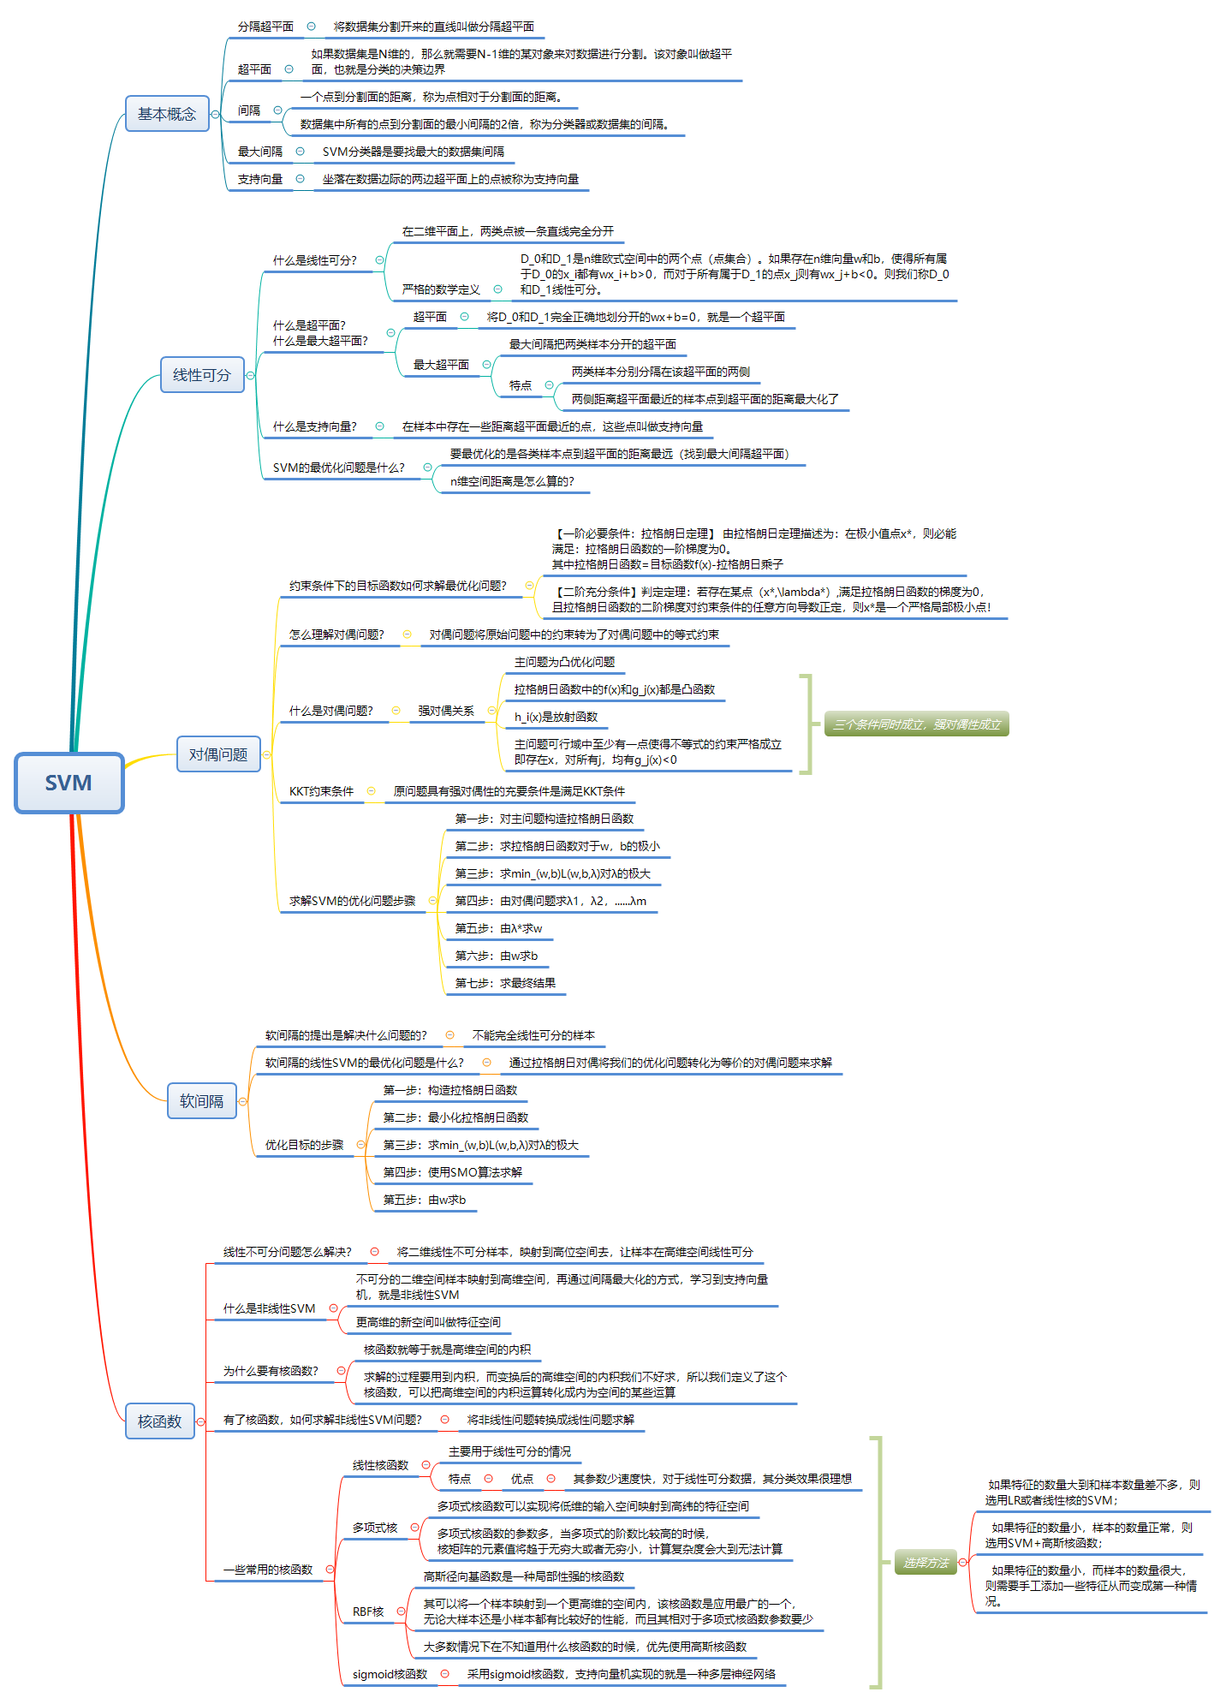

基本概念

分隔超平面

将数据集分割开来的直线叫做分隔超平面

超平面

如果数据集是N维的，那么就需要N-1维的某对象来对数据进行分割。该对象叫做超平面，也就是分类的决策边界

间隔

一个点到分割面的距离，称为点相对于分割面的距离。

数据集中所有的点到分割面的最小间隔的2倍，称为分类器或数据集的间隔。

最大间隔

SVM分类器是要找最大的数据集间隔

支持向量

坐落在数据边际的两边超平面上的点被称为支持向量

线性可分

什么是线性可分？

在二维平面上，两类点被一条直线完全分开

严格的数学定义

D_0和D_1是n维欧式空间中的两个点（点集合）。如果存在n维向量w和b，使得所有属于D_0的x_i都有wx_i+b>0，而对于所有属于D_1的点x_j则有wx_j+b<0。则我们称D_0和D_1线性可分。

什么是超平面？
什么是最大超平面？

超平面

将D_0和D_1完全正确地划分开的wx+b=0，就是一个超平面

最大超平面

最大间隔把两类样本分开的超平面

特点

两类样本分别分隔在该超平面的两侧

两侧距离超平面最近的样本点到超平面的距离最大化了

什么是支持向量？

在样本中存在一些距离超平面最近的点，这些点叫做支持向量

SVM的最优化问题是什么？

要最优化的是各类样本点到超平面的距离最远（找到最大间隔超平面）

n维空间距离是怎么算的？

对偶问题

约束条件下的目标函数如何求解最优化问题？

【一阶必要条件：拉格朗日定理】 由拉格朗日定理描述为：在极小值点x*，则必能满足：拉格朗日函数的一阶梯度为0。
其中拉格朗日函数=目标函数f(x)-拉格朗日乘子

【二阶充分条件】判定定理：若存在某点（x*,\lambda*）,满足拉格朗日函数的梯度为0，
且拉格朗日函数的二阶梯度对约束条件的任意方向导数正定，则x*是一个严格局部极小点！

怎么理解对偶问题？

对偶问题将原始问题中的约束转为了对偶问题中的等式约束

什么是对偶问题？

强对偶关系

主问题为凸优化问题

拉格朗日函数中的f(x)和g_j(x)都是凸函数

h_i(x)是放射函数

主问题可行域中至少有一点使得不等式的约束严格成立
即存在x，对所有j，均有g_j(x)<0

三个条件同时成立，强对偶性成立(拉格朗日函数中的f(x)和g_j(x)都是凸函数, h_i(x)是放射函数, 主问题可行域中至少有一点使得不等式的约束严格成立

即存在x，对所有j，均有g_j(x)<0)

KKT约束条件

原问题具有强对偶性的充要条件是满足KKT条件

求解SVM的优化问题步骤

第一步：对主问题构造拉格朗日函数

第二步：求拉格朗日函数对于w，b的极小

第三步：求min_(w,b)L(w,b,λ)对λ的极大

第四步：由对偶问题求λ1，λ2，......λm

第五步：由λ*求w

第六步：由w求b

第七步：求最终结果

软间隔

软间隔的提出是解决什么问题的？

不能完全线性可分的样本

软间隔的线性SVM的最优化问题是什么？

通过拉格朗日对偶将我们的优化问题转化为等价的对偶问题来求解

优化目标的步骤

第一步：构造拉格朗日函数

第二步：最小化拉格朗日函数

第三步：求min_(w,b)L(w,b,λ)对λ的极大

第四步：使用SMO算法求解

第五步：由w求b

核函数

线性不可分问题怎么解决？

将二维线性不可分样本，映射到高位空间去，让样本在高维空间线性可分

什么是非线性SVM

不可分的二维空间样本映射到高维空间，再通过间隔最大化的方式，学习到支持向量机，就是非线性SVM

更高维的新空间叫做特征空间

为什么要有核函数？

核函数就等于就是高维空间的内积

求解的过程要用到内积，而变换后的高维空间的内积我们不好求，所以我们定义了这个核函数，可以把高维空间的内积运算转化成内为空间的某些运算

有了核函数，如何求解非线性SVM问题？

将非线性问题转换成线性问题求解

一些常用的核函数

线性核函数

主要用于线性可分的情况

特点

优点

其参数少速度快，对于线性可分数据，其分类效果很理想

多项式核

多项式核函数可以实现将低维的输入空间映射到高纬的特征空间

多项式核函数的参数多，当多项式的阶数比较高的时候，
核矩阵的元素值将趋于无穷大或者无穷小，计算复杂度会大到无法计算

RBF核

高斯径向基函数是一种局部性强的核函数

其可以将一个样本映射到一个更高维的空间内，该核函数是应用最广的一个，
无论大样本还是小样本都有比较好的性能，而且其相对于多项式核函数参数要少

大多数情况下在不知道用什么核函数的时候，优先使用高斯核函数

sigmoid核函数

采用sigmoid核函数，支持向量机实现的就是一种多层神经网络

选择方法(线性核函数, 多项式核, RBF核, sigmoid核函数)

如果特征的数量大到和样本数量差不多，则选用LR或者线性核的SVM；

如果特征的数量小，样本的数量正常，则选用SVM+高斯核函数；

如果特征的数量小，而样本的数量很大，则需要手工添加一些特征从而变成第一种情况。

